Инструктажи по охране труда

В Трудовом кодексе Российской Федерации в статье 212 указывается, что работодатель обязан обеспечить проведение инструктажей по охране труда и не допускать к работе лиц, не прошедших в установленном порядке инструктажи по охране труда.

Какие существуют виды инструктажей по охране труда? Как провести инструктаж по охране труда на рабочем месте? Какие инструктажи по охране труда проводятся на рабочих местах, а какие нет? Каковы последовательность и сроки проведения инструктажей по охране труда?
Все виды инструктажей по охране труда – составляющая постоянного обучения правилам безопасности на производстве. Их основная цель – ознакомить трудящихся с рабочими местами, безопасной техникой ведения работ, их правами и обязанностями, а также постоянно поддерживать эти знания в «рабочем режиме». Проведение инструктажей по охране труда включает в себя ознакомление работников с имеющимися опасными производственными факторами, изучение требований охраны труда, содержащихся в локальных нормативных актах организации, инструкциях по охране труда, технической, эксплуатационной документации, а также применение безопасных методов и приемов выполнения работ. Проведение всех видов инструктажей регистрируется в соответствующих журналах проведения инструктажей, с указанием подписи инструктируемого и подписи инструктирующего, а также даты проведения инструктажа. Формы журналов проведения инструктажей по охране труда приведены в ГОСТ 12.0.004-2015.
Общие закономерности инструктирования таковы:
• Вводный инструктаж подготавливает и проводит специалист по охране труда.
•Первичный инструктаж и повторный инструктаж организуются на рабочих местах. Руководитель подразделения (отдела, лаборатории, центра) может проводить их с работниками по одному либо с целой группой, если каждому из них нужно объяснить одинаковый материал. Практические части инструктажей проводятся исключительно на рабочих местах – формализма в вопросах безопасности допускать нельзя.
•Внеплановое инструктирование — место организации этого инструктажа устанавливается, исходя из его содержания. Если его проводят из-за изменения производственных процессов, несчастного случая, замены оборудования и подобных факторов, то он проходит на рабочих местах. Если же причиной внепланового инструктирования стало изменение законодательства, касающееся общих вопросов охраны труда (например, изменение «льготных» списков), которые можно в достаточной степени осветить без привязки к помещению, то инструктирование можно организовать в актовом зале или комнате собраний.
• Целевой инструктаж организуется перед:
· стартом выполнения производственных заданий разового характера – на рабочих местах;
· массовыми мероприятиями (турпоходами, профсоюзными митингами, спортивными олимпиадами и др.) – в оборудованных для подобных целей помещениях;
· устранением последствий аварии, природного бедствия – исходя из сложившейся обстановки по усмотрению руководителя работ.
Каждый «участник процесса» должен соблюдать такие сроки проведения инструктажей по охране труда:
• вводный – при трудоустройстве;
• первичный – перед допуском к работам (самостоятельным или под руководством опытного сотрудника) или стажировке;
• повторный – через каждые 6 месяцев, начиная с даты первичного инструктажа (если этого требуют условия работы, можно чаще);
• внеплановый и целевой – по необходимости.
При правильно организованном трудоустройстве сотрудников и безопасном ведении работ соблюдается логическая последовательность чередования инструктажей. Первичный инструктаж всегда проходит после вводного, а все остальные – после первичного.
Если в ходе проверки оказывается, что инструктаж по охране труда на рабочем месте трудящийся прошел раньше, чем вводный при трудоустройстве, это сигнализирует об их проведении в режиме «для галочки» и проблемах в функционировании службы охраны труда учреждения.
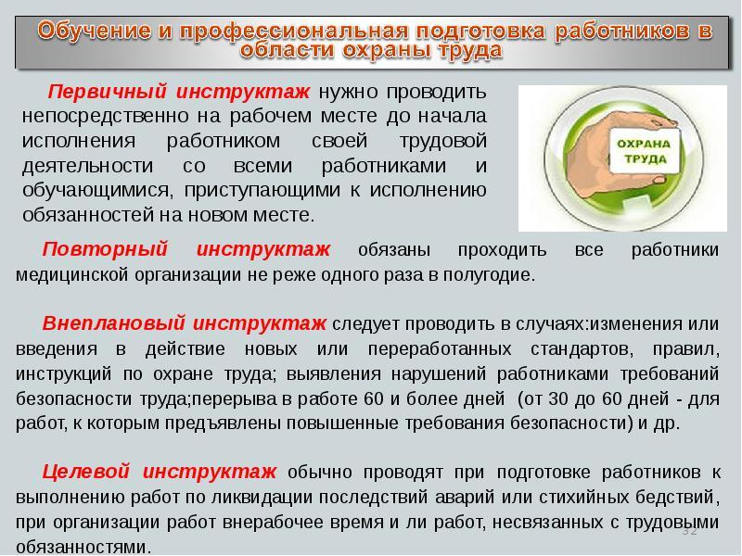
Со своей стороны, работники обязаны своевременно проходить все виды инструктажей по охране труда, показывать качественное усвоение материала по их окончании. Работники, которые уклоняются от инструктирования, не допускаются к работе. Если такое произошло, заработок за ними не сохраняется. Проинструктированные работники, которые показали неудовлетворительное качество знаний (не выполнили правильно тест, не дали правильных ответов на вопросы инструктирующего), отправляются на переобучение.

